第１章 計画策定にあたって

１．なぜ計画の策定が必要か

〇 大阪府においては、平成24年度から令和２年度末を計画期間とする第４次大阪府障がい者計画（以下、「第４次計画」という。）に基づき、幅広い分野にわたる施策を総合的、計画的に推進してきました。第４次計画は、平成29年度に平成24年度から平成29年度までの６年間を総括し、平成30年度から令和２年度までの３年間を第４次計画（後期計画）（以下、「後期計画」という。）として、第５期大阪府障がい福祉計画及び第１期大阪府障がい児福祉計画と一体的なものとして改定しました。

〇 第４次計画においては、「人が人間（ひと）として支えあい共に生きる自立支援社会づくり」を基本理念に据え、「権利の主体としての障がい者の尊厳の保持」、「社会的障壁の除去・改善」、「障がい者差別の禁止と合理的配慮の追求」、「真の共生社会・インクルーシブな社会の実現」、「多様な主体による協働」の５つの基本原則のもと、福祉、教育、就労、保健医療、まちづくりなど、障がい者の自立と社会参加に向けたあらゆる分野の取組みを実施してまいりました。

〇 とりわけ、「地域生活への移行の推進」と「就労支援の強化」、「施策の谷間にあった分野への支援の充実」については、最重点施策として位置付け、具体的な数値目標の達成をめざし、重点的に推進してきたところです。

〇 平成30年３月に後期計画として改定した際、障がい当事者目線での６つの生活場面の共通の舞台となる地域全体に横たわる課題への対応や、大阪府域の市町村全体の支援体制の底上げなど、これからの「地域共生社会」の実現を見据え「地域を育む」観点を持って取組みを進めることの重要性が指摘され、新たに「地域を育む施策の推進方向」について現状と課題を整理いたしました。

〇 また、平成30年４月には改正社会福祉法が施行され、都道府県の地域福祉支援計画が、障がい、高齢など各福祉分野の上位計画と位置付けられ、インクルーシブな共に生きる社会の実現に向け、より包括的な地域での支援体制を整備していくことが示されたところです。

〇 これを受け、大阪府においては、平成31年３月に第４期大阪府地域福祉支援計画を策定し、「誰もが困ったときに身近なところで支援を受けられる地域社会」、「地域のつながりの中で、ともに支え、共に生きる地域社会」、「あらゆる主体の協働により福祉活動が実践されている社会」といったビジョンのもと、障がい者計画や高齢者計画等との連携・調和を図りながら、地域共生社会の実現に向けた取組みを進めていくこととしております。

〇 一方、今後、地域で障がい者が抱える課題は、障がい者の重度化・高齢化や、障がい者とその家族等が支援につながれないまま社会で孤立していく、いわゆる「8050問題」など、より複合化・複雑化し、地域コミュニティーの希薄化や人口減少、超高齢社会化とも相まって、さらに深刻なものとなることが懸念されています。

〇 このため、令和２年６月に改正社会福祉法が成立し、国において地域住民の複雑化・複合化した支援ニーズに対応する市町村の包括的な支援体制の構築の支援に取り組むこととしており、今後の障がい福祉分野における課題を地域社会が抱える課題の大きな要素の一つとして捉え、地域全体で課題解決に向けた関係機関の連携体制の構築や、ハード・ソフト両面での環境整備等を進めていく必要があります。

〇 第４次計画期間中に、障害者虐待防止法や障害者差別解消法が施行されるなど、障がい者の尊厳を守る法整備がなされてきましたが、いまだ障がい者を取り巻く社会環境のバリアフリー化は道半ばであり、平成28年に発生した相模原市での障がい者殺傷事件や、平成29年に発覚した寝屋川市での障がい者監禁死亡事件など痛ましい事件が後を絶ちません。また、旧優生保護法に基づく優生手術に対する救済も始められたばかりです。

〇 このような背景も踏まえ、第5次大阪府障がい者計画では、障害者権利条約において明文化されている「全ての政策及び計画において、障がい者の人権の保護及び促進を考慮に入れること」に則り、障がい者の権利と尊厳の保持を大前提に、今後の障がい福祉分野の課題解決に不可欠な地域福祉の充実という観点から、「地域を育む施策の推進方向」について、個々の生活場面との関係性も踏まえ、新たに、共通場面として整理を行うこととしました。

〇 また、障がい福祉計画及び障がい児福祉計画（以下、「障がい福祉計画等」という。）については、市町村における障がい福祉サービスの提供が確保され、各施策が確実に推進されるために必要不可欠なものであり、障がい者計画と不可分の関係にあることから、引き続き本計画に含まれるものとして一体的に策定します。

〇 さらに、大阪府では独自に平成25年度に「発達障がい児者支援プラン」、平成29年度に「新・発達障がい児者支援プラン」を策定し、発達障がい児者のライフステージに応じた支援の充実をはじめ、様々な取組みを進めてきました。これまでのプランの内容は第４次計画にも盛り込まれており、計画期間は令和２年度までになっています。発達障がい児者支援施策については、発達障害者支援法の改正（平成28年）や障害者差別解消法の施行（平成28年）、改正障害者雇用促進法の施行（平成30年）など法制度面の整備が行われたことなどにより、他の障がい児者支援施策と並んで取組みが進められるようになってきました。その一方、「8050問題」や教育と福祉の連携といった発達障がいの人だけでなく、障がいのある人全般に共通した課題も顕在化してきており、発達障がい児者支援施策だけではなく、他の障がい児者支援施策と共通の視点で考えていくことも必要となってきています。このため、令和３年度からの発達障がい児者支援施策については、当該新プランの後継となる内容を本計画に位置付けて推進していきます。

〇 国において、「難聴児の早期支援に向けた保健・医療・福祉・教育の連携プロジェクト（令和元年 ３月開始）」の一環として、令和4年2月、地域の特性に応じ、難聴児の早期発見・早期支援を総合的に推進するための基本方針が示されました。
これを受け、大阪府では、難聴児の早期発見・早期支援に向けて、各関係所管課における取組み内容が一層推進するよう、第5次障害者計画に位置づけて取組みます。

〇 本計画の策定に当たっては、障がい当事者やその家族が多数参画する「第５次大阪府障がい者計画策定検討部会」における議論を基に、令和２年９月に大阪府障がい者施策推進協議会がとりまとめた意見具申「第５次大阪府障がい者計画の策定について」を最大限尊重するとともに、障がい福祉計画等については、国の基本指針（令和５年こども家庭庁・厚生労働省告示第１号による改正後の全文）に即してとりまとめています。

〇 大阪府としては、本計画の推進を通じて、市町村とともに障がい福祉サービスや相談支援などのさらなる整備・充実を図るとともに、平成27年９月に国連サミットにおいて採択された「持続可能な開発目標（Sustainable Development Goals：SDGs）」の観点を踏まえ、教育や就労、まちづくりなど広範囲な施策の推進を図り、真の共生社会の実現に向け、様々な主体が協力しあい、地域全体で障がい福祉分野の課題解決に取組み、障がい者が自分らしく、安全・安心に暮らすことのできる大阪の実現を目指してまいります。

○ なお、障がい者の文化芸術活動については、「障がい者による文化芸術活動の推進に関する法律」において、障がいのある人の個性と能力の発揮及び社会参加の促進を図ることを目的とし、障がいのある人による文化芸術活動の推進に関する施策を総合的かつ計画的に推進することが求められています。大阪府では、障がいのある人の文化芸術活動の推進における現行の取組みや今後の取組みについて、同法第８条第１項の規定に基づき、地方自治体が策定する「障害者による文化芸術活動の推進に関する計画」として本計画の第４章に位置付けて推進していきます。

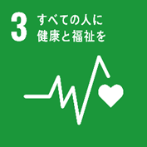
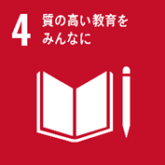
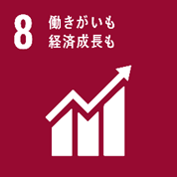
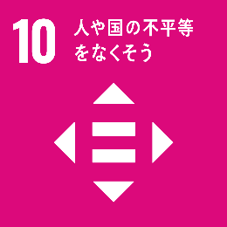
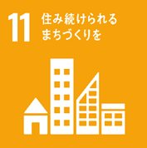

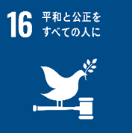
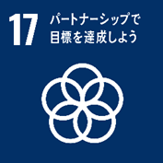

障がい者施策にかかる主な法制度等の動向

◎社会福祉法の改正（平成30年４月・令和３年４月施行）
「我が事・丸ごと」の地域福祉推進の理念を実現するため、住民が地域福祉活動への参加を促進するための環境整備や住民に身近な圏域において分野を超えて地域生活課題について総合的に相談に応じ、関係機関と連絡調整等を行う体制や生活困窮者自立相談支援機関等の関係機関が協働して複合化した地域生活課題を解決するための体制など市町村における包括的な支援体制づくりに努めることとされました。また、市町村が地域福祉計画を策定するよう努めるとともに、都道府県が策定する地域福祉支援計画及び市町村が策定する地域福祉計画が、福祉の各分野における共通事項を定めた上位計画として位置づけることとされました。
また、地域住民が抱える課題が複雑化・複合化する中、従来の属性別の支援体制ではニーズへの対応が困難であることから、市町村の創意工夫によって、既存の相談支援等の取組みを活かしつつ、属性を問わない包括的な支援体制の構築を円滑に実施できるよう制度化されました。

◎障害者総合支援法及び児童福祉法の改正（平成30年４月施行、一部平成28年6月3日施行）
障がい者が自らの望む地域生活を営むことができるよう、「生活」と「就労」に対する支援の一層の充実や、高齢障がい者に対する介護保険サービスの円滑な利用を促進するための見直しが行われるとともに、障がい児支援のニーズの多様化にきめ細かく対応するための支援の拡充が図られました。そのうち、医療的ケアを要する障がい児については、当該児が適切な支援を受けられるよう、自治体において保健医療、福祉等の連携促進に努めるものとされました。また、サービスの質の確保・向上を図るための環境整備等が実施されました。

◎障害者雇用促進法の一部改正（平成28年４月施行、一部平成30年４月施行）
雇用の分野における障がいを理由とする差別的取扱いの禁止と、合理的配慮の提供義務について定められるとともに、事業主に対して、その雇用する障がい者からの苦情を自主的に解決することが努力義務化されました。また、法定雇用率の算定基礎に精神障がい者が加えられることとなりました。

◎高齢者、障害者等の移動等の円滑化の促進に関する法律の一部を改正する法律
（平成30年11月施行）
2021年開催予定の東京オリンピック・パラリンピックを契機として、共生社会の実現をめざし、全国でさらにバリアフリーを推進するとともに、一億総活躍社会の実現に向けた取組みを進めるべく法改正されました。また、令和２年２月には、公立小中学校のバリアフリー基準適合義務化等のハード対策に加え、市町村等による心のバリアフリーの推進などソフトの対策を強化する「高齢者、障害者等の移動等の円滑化の促進に関する法律の一部を改正する法律案」が閣議決定されました。

◎障害者の情報アクセス機会の充実に係る権利制限規定の整備を含む著作権法の一部を改正する法律（平成31年１月施行）
音訳等を提供できる障がい者の範囲に、改正前から明示されている視覚障がいや発達障がいのために、視覚による表現の認識に障がいのある者に加え、新たに肢体不自由者等が対象となる旨、規定が明確化されました。また、権利制限の対象とする行為について、改正前から対象となっているコピー、譲渡やインターネット送信に加え、新たにメール送信等が対象にされました。

◎障害者による文化芸術活動の推進に関する法律（平成30年６月施行 以下「障害者文化芸術活動推進法」という。）
文化芸術基本法及び障害者基本法の基本的な理念にのっとり、障がい者による文化芸術活動の推進に関し、基本理念、基本計画の策定その他の基本となる事項を定めることにより、障がい者による文化芸術活動の推進に関する施策を総合的かつ計画的に推進し、もって文化芸術活動を通じた障がい者の個性と能力の発揮及び社会参加の促進を図ることを目的とした法律が施行されました。

◎視覚障害者等の読書環境の整備の推進に関する法律（令和元年６月施行 以下「読書バリアフリー法」という。）
視覚障がい者等の読書環境の整備推進に関し、基本計画の策定その他の視覚障がい者等の読書環境の整備の推進に関する施策の基本となる事項を定め、国や自治体が果たすべき責務などを明記し、視覚障がい者等の読書環境の整備を総合的かつ計画的に推進し、障がいの有無に関わらず、全ての国民が等しく読書を通じて文字・活字文化の恵沢を享受することができる社会の実現に寄与することを目的とした法律が施行されました。

■第５次大阪府障がい者計画策定後の主な動き
◎障害者による情報の取得及び利用並びに意思疎通に係る施策の推進に関する法律（以下、「情報アクセシビリティ・コミュニケーション施策推進法」という。）（令和４年５月施行）
障がい者による情報の取得及び利用並びに意思疎通に係る施策の推進に関し、国及び自治体等の責務や国及び自治体が行う基本的施策を定め、障がいの有無によって分け隔てられることなく、相互に人格と個性を尊重し合いながら共生する社会の実現に資することを目的とした法律が施行されました。

◎障害者総合支援法等の一部改正（令和６年４月１日施行、一部令和５年４月１日、１０月１日施行）
障がい者等の地域生活や就労の支援の強化等により、障がい者等の希望する生活を実現するため、①障害者等の地域生活の支援体制の充実（障害者総合支援法、精神保健福祉法）、②障害者の多様な就労ニーズに対する支援及び障害者雇用の質の向上の推進（障害者総合支援法、障害者雇用促進法）、③精神障害者の希望やニーズに応じた支援体制の整備（精神保健福祉法）、④難病患者及び小児慢性特定疾病児童等に対する適切な医療の充実及び療養生活支援の強化（難病法、児童福祉法）などの措置を講じることとされました。

◎障害を理由とする差別の解消の推進に関する法律の一部を改正する法律（令和６年４月施行）
事業者による合理的配慮の提供が全国的に法的義務とする法改正がされました。また、これにあわせて、改正法の円滑な施行に向け、政府全体の方針となる障害を理由とする差別の解消の推進に関する基本方針が改定され、「不当な差別的取扱い」や「合理的配慮の提供」に関する例を新たに記載したほか、行政機関等・事業者と障害のある人の双方の「建設的対話」と「相互理解」が重要であることが明記されました。

◎難聴児の早期発見・早期療育推進のための基本方針の策定（令和４年２月策定）
難聴児に対する早期支援の取組の促進が重要であることや、難聴児に対する早期支援の促進のためには、難聴児及びその家族に対して、都道府県及び市区町村の保健、医療、福祉、教育に関する部局や医療機関等の関係機関が連携して支援を行う必要性があることなどを踏まえ、国において基本方針を定め、各都道府県が策定する難聴児の早期発見・早期療育を総合的に推進するための計画の作成指針とするとともに、難聴児の早期発見・早期療育推進のための方策が示されました。

◎報酬改定（令和３年４月、令和４年１０月）
令和３年４月に障がい者の重度化・高齢化を踏まえた地域移行、地域生活の支援、相談支援の質の向上や効果的な就労支援の推進、医療的ケア児への支援等に向けた報酬改定が行われました。また、「コロナ克服・新時代開拓のための経済対策」を踏まえ、介護・障害福祉職員の処遇改善として、令和４年10月以降について臨時の報酬改定を行われました。

◎障害者権利委員会による見解及び勧告を含めた総括所見（令和4年9月）
令和4年8月に障害者権利条約の締約国として、障害者権利委員会による政府報告の審査が実施され、同年9月には同委員会の見解及び勧告を含めた総括所見が採択・公表されました。令和5年3月に策定された国の障害者基本計画（第5次）においては、総括所見で多岐にわたる事項に関し、見解及び勧告が示されたことを受け、各府省において、当該基本計画に盛り込まれていない事項も含め、勧告等を踏まえた適切な検討や対応が求められる旨、記載されました。

〇 その他、本計画に関する今後のトピックスとして、大阪・関西万博（令和７年開催予定）などがあり、これらの動向を踏まえ、その趣旨等についても、できる限り計画に盛り込んでいきます。

〇 とりわけ、大阪・関西万博のテーマである「いのち輝く未来社会のデザイン」は、平成27年９月に国連本部で開催された「国連持続可能な開発サミット」において採択された2030年までの国際開発目標であるSDGｓ（Sustainable Development Goals 持続可能な開発目標として17の目標）が達成された社会の実現をめざすものであり、SDGｓの「誰一人取り残さない」ことという理念は、本府の障がい福祉施策を推進する上で重要です。

２．この計画はどのような性格をもっているのか

○ 都道府県障がい者計画は、障害者基本法第11条第２項に基づくものであり、長期的な視野から、障がい者施策全般に関する基本的な方向と達成すべき目標を示す総合的な計画であり、障害者による情報の取得及び利用並びに意思疎通に係る施策の推進に関する法律（以下、「障害者情報アクセシビリティ・コミュニケーション施策推進法」という。）第９条第１項の規定に基づき、本計画の策定や変更に当たっては同法の規定の趣旨を踏まえることとされています。
また、府民が行う障がい者に対する支援活動や市町村の障がい者施策及び市町村障がい者計画に関するガイドラインにもなるものです。

○ 都道府県障がい福祉計画及び障がい児福祉計画は、それぞれ障害者総合支援法第89条第１項と児童福祉法第33条の22第１項の規定に基づくものであり、国の基本指針に即して、３年間の障がい福祉サービス等及び障がい児通所支援等（以下、「障がい福祉サービス等」という。）の見込量等を示すものです。
また、都道府県と同時に策定する市町村の障がい福祉計画等の達成に資するため、これらとの整合を図りながら、広域的な観点から具体的な数値目標（成果目標）を設定し、その実現に向けて取り組むべき方策等を定めています。

○ 本計画は、第７期大阪府障がい福祉計画と第３期大阪府障がい児福祉計画（以下、「第７期大阪府障がい福祉計画等」という。）を含めて一体的に記述しており、障がい福祉サービス等の見込量等については、市町村の算定したものを集計して設定し、第５章に該当部分をまとめて掲載しています。

○ さらに、「将来ビジョン・大阪」、「大阪府人権施策推進基本方針」、「大阪府地域福祉支援計画」、「大阪府子ども総合計画」、「大阪府高齢者計画」、「大阪府介護・福祉人材確保戦略」、「大阪府医療計画」、「住まうビジョン・大阪」、「大阪府高齢者・障がい者住宅計画」、「教育振興基本計画」など関係計画等との連携・調和を図っています。

３．計画の目標時期はいつか

〇 昨今の様々な技術革新等により、迅速かつ短期的に社会状況は変化しています。このような状況は、今後もより加速していくことが考えられ、障がい福祉分野への影響も、大阪・関西万博の開催などを契機に、より大きくなってくると考えられます。

〇 そのような状況を勘案し、計画期間については、社会状況の変化に柔軟な対応ができ、一定期間の取組みの成果の検証ができるような期間が望ましいと考えています。また、本計画の上位計画である国の障害者基本計画の計画期間（５年間）や、障がい者計画を実行していくための定量的指標が示された障がい福祉計画等の計画期間（いずれも３年間）との整合性を図らなければなりません。

〇 以上のことから、関係計画との整合性を図りつつ、今後の社会状況の変化に柔軟に対応できる計画とするため、本計画の計画期間を令和３年度から令和８年度までの６年間とします。なお、障がい福祉計画等は、国の基本指針において、３年を１期として策定することになっており、第７期大阪府障がい福祉計画等は、令和６年度から令和８年度までの3年間の計画とします。

図１：障がい者計画及び関連する計画等の計画期間

図２：障がい者計画と関係計画等との概念図
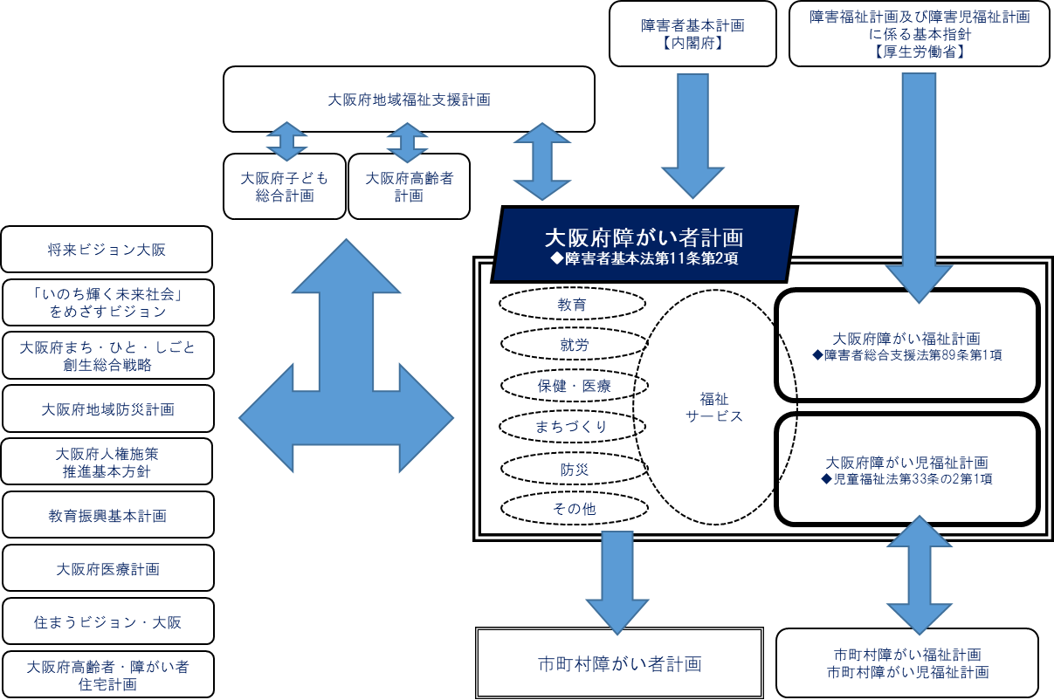
・・・

４．計画が実効性をもつために

○ 大阪府では、予算事業だけでなく、予算を伴わない取組みも含めあらゆる手法を用いて、計画に実効性を持たせることが必要であると考えています。具体的な事業や取組みについては、その時々の要請、状況に応じて検討していくこととし、引き続き、適切な状況把握と効果的な事業実施に向け、最大限の努力をしていきます。

○ また、国に対しては、障がい者の自立と社会参加を実現する上で必要な法制度や施策の創設・改正がなされるよう、具体的な要望及び提言を行っていきます。さらに、施策の進捗状況を踏まえ、市町村など関係者との連携を密に図り、目標を達成していきます。

５．計画を推進する体制や進行管理をどうするか

○ 本計画は、大阪府のホームページに掲載し、市町村をはじめ、さまざまな関係者に周知等を図ります。

○ 大阪府においては、大阪府障がい者施策推進本部のもと、関係部局が連携しながら、本計画を推進し、障がい者施策の充実を図ります。
また、本計画の進捗状況等について、毎年度、大阪府障がい者施策推進協議会に報告し、点検、評価等を受けるなど、障がい当事者を中心に関係者の意見を大切にしながら本計画の推進を図っていきます。

〇 なお、第７期障がい福祉計画等については、令和８年度を目標年度として、障がい福祉サービス等の提供体制の確保に係る目標（成果目標）を設定するとともに、成果目標を達成するため、令和６年度から令和８年度までの各年度の障がい福祉サービス等の各分野における取組みの状況を分析するための指標（活動指標）を設定し、その見込値の達成のための方策等を明らかにすることにより、同計画の目標を実現していかなければならないこととされています。このため、方策等については第３章に反映するとともに、成果目標や活動指標等については第５章において掲載しています。また、「成果目標」と「活動指標」については年１回、その進捗状況の分析・評価等を行い、その結果を公表します。

（大阪府における成果目標と活動指標の相関関係）
（成果目標）
（活動指標）

（都道府県・市町村）
〇 居宅介護・重度訪問介護・同行援護・行動援護・重度障がい者等包括支援の利用者数・利用時間数
○ 短期入所・生活介護の利用者数・利用日数
〇 療養介護の利用者数
〇 自立生活援助・共同生活援助・施設入所支援の利用者数

施設入所者の地域生活への移行
○ 地域生活移行者の増加
○ 施設入所者の削減

精神障がいにも対応した地域包括ケアシステムの構築
〇 精神病床退院後１年以内の地域平均生活日数
○ 精神病床における1年以上長期入院患者数
○ 精神病床における早期退院率（入院後3か月・6か月・1年の退院率）
（都道府県・市町村）
〇 保健・医療及び福祉関係者による協議の場の開催回数・参加者数・目標設定・評価の実施回数
〇 精神障がい者の地域移行支援の利用者数
〇 精神障がい者の地域定着支援の利用者数
〇 精神障がい者の共同生活援助の利用者数
〇 精神障がい者の自立生活援助の利用者数
〇 精神障がい者の自立訓練（生活訓練）の利用者数
（都道府県）
〇 精神病床退院患者の退院後の行き先

地域生活支援拠点等の機能充実
○ 効果的な支援体制及び緊急時の連絡体制の構築
〇運用状況の検証・検討
〇強度行動障がい者の実情や求める支援サービス等に関する調査の実施
（都道府県・市町村）
〇 地域生活支援拠点等の設置箇所数
〇 地域生活支援拠点等のコーディネーターの配置人数
〇 地域生活支援拠点等の検証及び検討の実施回数

（都道府県・市町村）
○ 自立訓練（機能訓練・生活訓練）・就労移行支援・就労継続支援（Ａ型・Ｂ型）の利用者数・利用日数
〇 就労定着支援の利用者数
〇 就労選択支援
（都道府県）
〇 就労移行支援事業等の利用者の一般就労への移行者数
〇 障がい者に対する職業訓練の受講者数
○ 福祉施設から公共職業安定所・障害者就業・生活支援センターに誘導した福祉施設利用者数
〇 福祉施設利用者のうち公共職業安定所の支援を受けて就職した者の数
福祉施設から一般就労への移行等
○ 福祉施設利用者の一般就労への移行者の増加
〇就労移行支援事業所のうち、就労移行支援事業利用終了者に占める一般就労へ移行した者の割合が５割以上の事業所を６割以上
○ 就労定着支援事業の利用者数
〇事業所ごとの就労定着率
○ 就労継続支援B型事業所における工賃の平均額

相談支援体制の充実・強化等
○ 基幹相談支援センターの設置
〇地域の相談支援体制の充実・強化を図る体制の確保
〇協議会において個別事例の検討を通じた地域サービス基盤の開発・改善等を行う取組みの実施及び取組みを行うために必要な協議会の体制確保
障がい福祉サービス等の質を向上させるための取組みに係る体制の構築

（都道府県・市町村）
〇 基幹相談支援センターの設置の有無
○基幹相談支援センターによる地域の相談支援事業所に対する訪問等による専門的な指導・助言件数
〇 地域の相談機関との連携強化の取組回数
〇 個別の事例の支援内容の検証回数
〇 基幹相談支援センターにおける主任相談支援専門員の配置数
〇 協議会における相談支援事業所の参画による事例検討の実施
〇 協議会の専門部会の設置
〇 計画相談支援・地域相談支援（地域移行支援、地域定着支援）の利用者数
（都道府県・市町村）
〇 障がい福祉サービス等に係る各種研修の活用
〇 障害者自立支援審査支払等システムによる審査結果の共有
〇 障がい福祉サービス事業所等に対する指導監査の結果の共有

障がい児支援の提供体制の整備等
○ 重層的な地域支援体制の構築を目指すための児童発達支援センターの設置及び障がい児の地域社会への参加・包容（インクルージョン）の推進
〇 難聴児支援のための中核的機能を有する体制の構築
○ 主に重症心身障がい児を支援する児童発達支援事業所及び放課後等デイサービス事業所の確保
〇 医療的ケア児支援のための関係機関の協議の場の設置・コーディネーターの配置
〇 障がい児入所支援に入所する児童が大人にふさわしい環境へ移行できるようにするための移行調整の協議の場の設置

（都道府県・市町村）
○ 児童発達支援・放課後等デイサービス・保育所等訪問支援・居宅訪問型児童発達支援の利用児童数・利用日数
〇 障がい児相談支援の利用児童数

（都道府県）
〇 福祉型障がい児入所施設の利用児童数
〇 医療型障がい児入所施設の利用児童数

発達障がい児者等に対する支援
○ 発達障がい児者等への相談支援体制の充実
○ 発達障がい児者等及び家族等への支援体制の確保
（都道府県・市町村）
〇 発達障がい者支援地域協議会の開催回数※
〇 発達障がい者支援センターによる相談支援件数※
〇 発達障がい者支援センター・発達障がい者地域支援マネジャーの関係機関への助言・外部機関や地域住民への研修・啓発件数※
〇 ペアレントトレーニング・ペアレントプログラム等の受講者数（保護者）及び実施者数（支援者）
〇 ペアレントメンターの人数
〇 ピアサポート活動の参加人数
※市町村は指定都市に限る

